**高校毕业生信息采集规范**

**提交的照片严禁扫描、翻拍、美颜、PS处理！！！**

**一、着装规范：**

1.男生应着正装，单色衬衫，系领带，免冠露耳。

2.女生应着正装，单色衬衫，不得佩戴饰物，免冠露耳，不化浓妆不带美瞳。

**二、拍摄标准**

1. 按显示屏上标明的人型轮廓图取景拍摄（如下图），人像头顶（含头发）紧靠上边线，鼻子应在中心线位置，左右两颊（含头发）尽量不超过轮廓线。

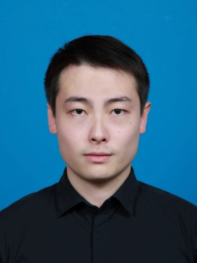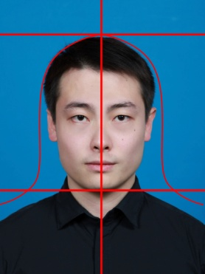

取景 标准

标准 样片

如遇特殊发型学生，可适当进行调整。

人像轮廓尽量与取景器轮廓线相符，避免人像过小。

2. 照片应真实表达学生本人相貌。禁止对图像整体或局部进行镜像、旋转等变换操作。不得对人像特征（如伤疤、痣、发型等）进行技术处理。

**三、图像要求**

* 照片底色为蓝色（参考值RGB<100,197,255）
* 照片格式为 JPG
* 图像模式 RGB
* 图像比例 480X640
* 分辨率：300dpi
* 照片大小为 100k 以上
* 24位真彩色。
* 应符合JPEG标准。
* 以“学生本人学号+姓名”命名

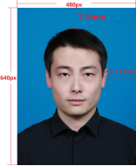

拍摄照片时一定要注意头像大小的一致，以被拍照人面部为基准，统一大小，如出现大小不一的情况，制作的照片颜色会有很大区别，也会加大后期处理图像的难度，延长照片制作周期。同时还要注意头顶的空间，由于后期的背胶闷切处理会剪裁一部份背景，因此一定不能拍摄“大头照”，但也要避免人像过小。

**四、图像采集拍摄要求**

1.拍摄前，要洗净脸上的汗渍、油污，严禁化浓妆，不能佩带任何影响拍摄效果的饰品(包括所有非黑色的钢丝发卡)。

2.拍摄时，穿着有领子的衣服（非蓝色）进行拍摄，建议穿着有标准领的衬衫、T恤或者西装。

3.头发不能梳得高耸，长头发的女生拍摄时头发要求放到

肩膀后面，耳朵要露出来。头发不能遮挡眼睛眼角为准。嘴唇要自然闭合。

4.面部不能擦润肤露，防晒霜等东西，面部整洁不能油光，因为油光在照相时会反光。如果确实很多油光，要带上一点粉、吸油纸之类的。

5.戴眼镜者不得戴有色（含隐形）眼镜，镜框不得遮挡眼睛，眼镜不能有反光。（反光的镜片千万不能戴，不然会影响拍摄效果。）戴眼镜的人容易产生镜片反光现象，要注意调整灯位或使用假镜框、摘下眼镜等方法， 以免影响拍摄效果。

6.不得使用假发、头巾、帽子等头部覆盖物，不得佩戴耳环、项链等饰品。头发不得遮挡眉毛、眼睛和耳朵。

参考图见下一页。

